|  |  |  |
| --- | --- | --- |
|  | **الإدارة العامة للأمن الوطني**  **الشرطة العلمية والفنية**  **المختبر الوطني للشرطة الفنية والعلمية** | **C:\Users\HP\AppData\Local\Microsoft\Windows\INetCache\Content.MSO\406A02BA.tmp** |

**إلى السيد المدير الجهوي للأمن الولاية الجنوبية**

**الموضوع: تقرير فني مصور**

**طبيعة القضية: اشتباه في جريمة قتل**

**الضحية: إبراهيم يحي اند ونكو 31/12/1982 ازويرات**

**المكان: أمام منزل قرب المقبرة القديمة ب 100 متر**

**التاريخ: 19/08/2023**

**المشتبه فيه: التجاني كولي بالي 2008 السبخة**

**المصلحة المبلغة: مداومة الإدارة الجهوية الجنوبية (مفوضية الرياض 2)**

**المتدخلون: ض: فاروق/ محمد. مساعد: اعل / إبراهيم. رقيب أول: عبد الله/اندوك**

**مدير الشرطة الفنية والعلمية:**

**المفوض مراقب: محمد الدنه سيساح**

**غائب عنه الضابط المهندس : فاروق/ بابي**

**(1)**

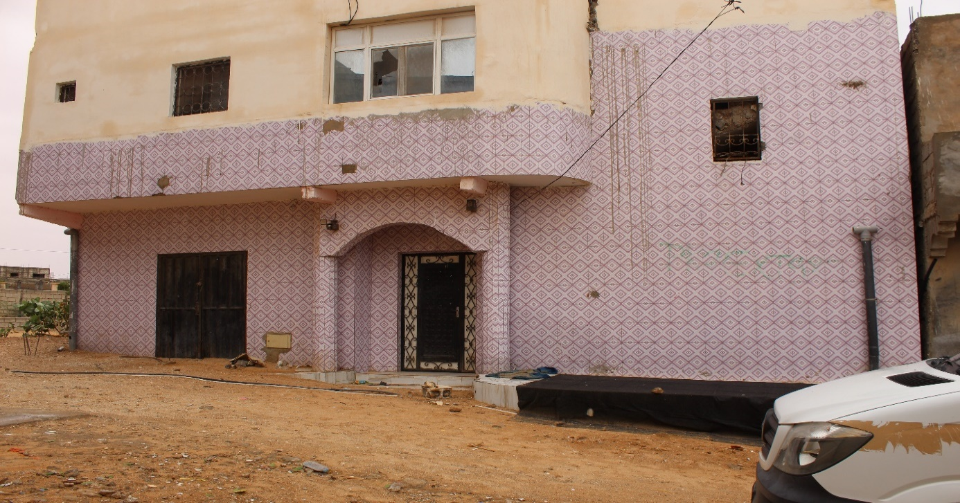

**صورة عامة للمكان الذي وجدت فيه الجثة**

**(2)**

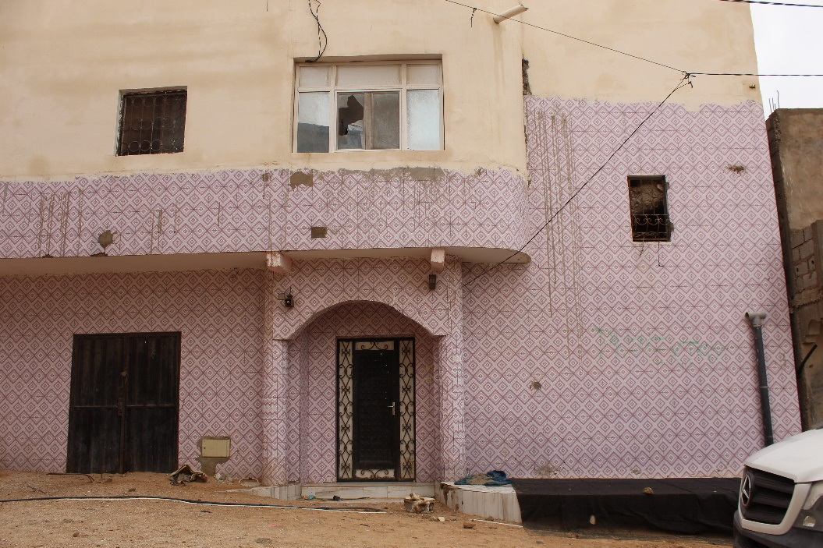

**صورة مقربة لمنزل الضحية**

**(3)**

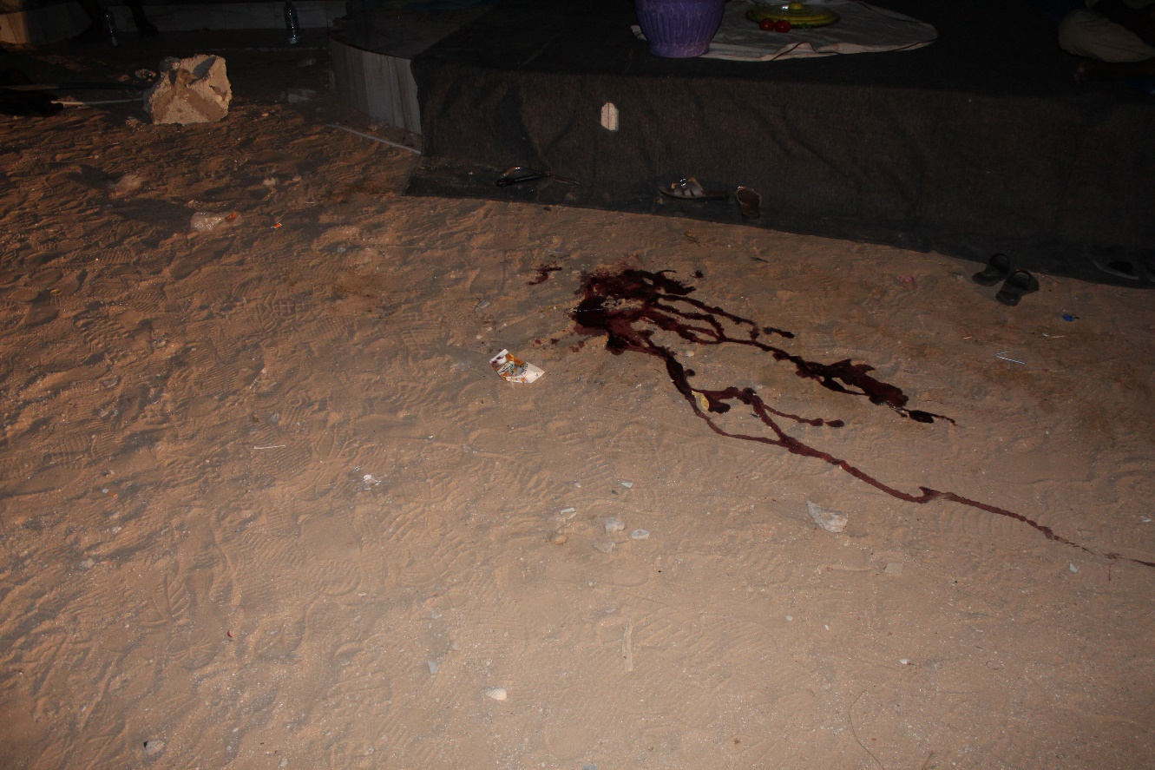

**صورة تبين آثار دماء الضحية**

**(4)**  
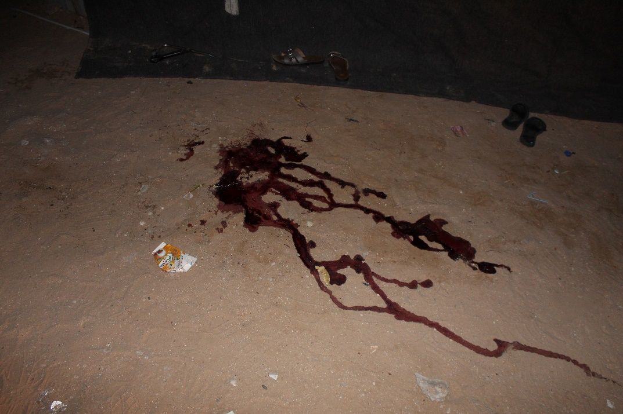

**صورة مقربة تبين آثار دماء الضحية**

**(5)**

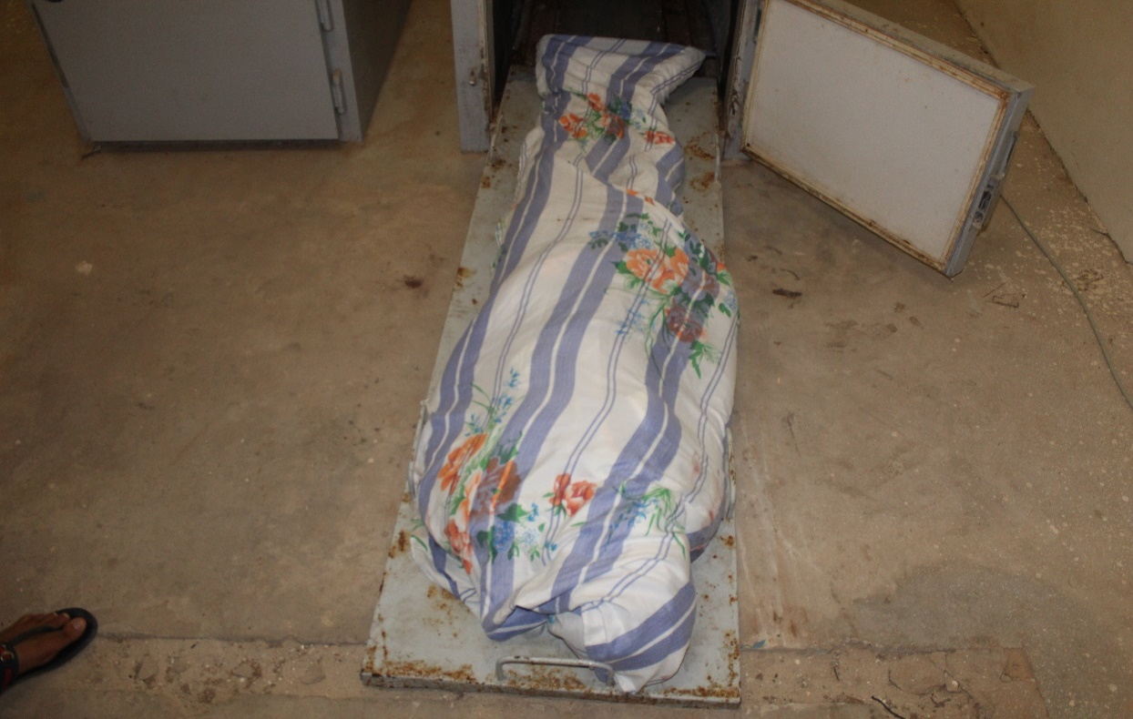

**صورة عامة للحالة التي وجدت بها جثة الضحية في مستشفى الصداقة**

**(6)**

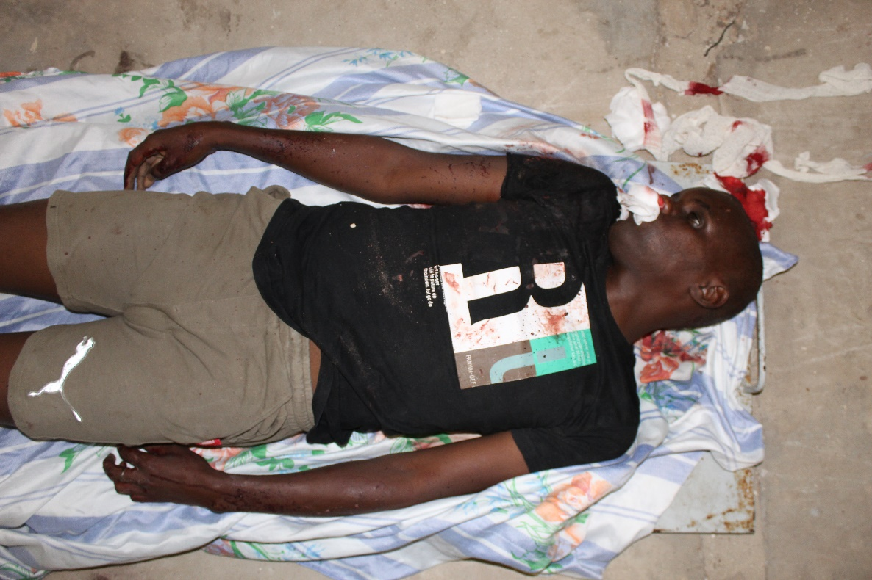

**صورة مكشوفة الغطاء لجثة الضحية في مستشفى الصداقة**

**(7)**

**(7)**

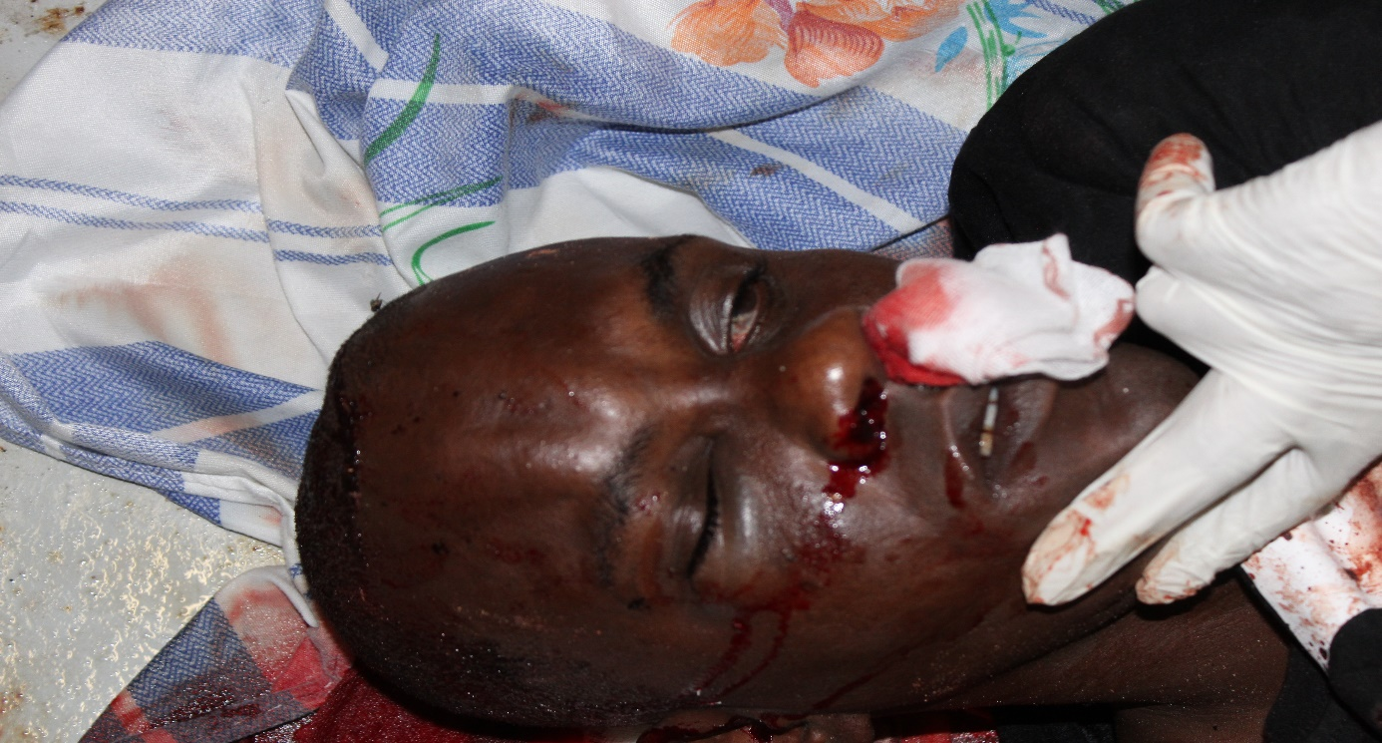

**صورة عامة لوجه الضحية**

**(8)**

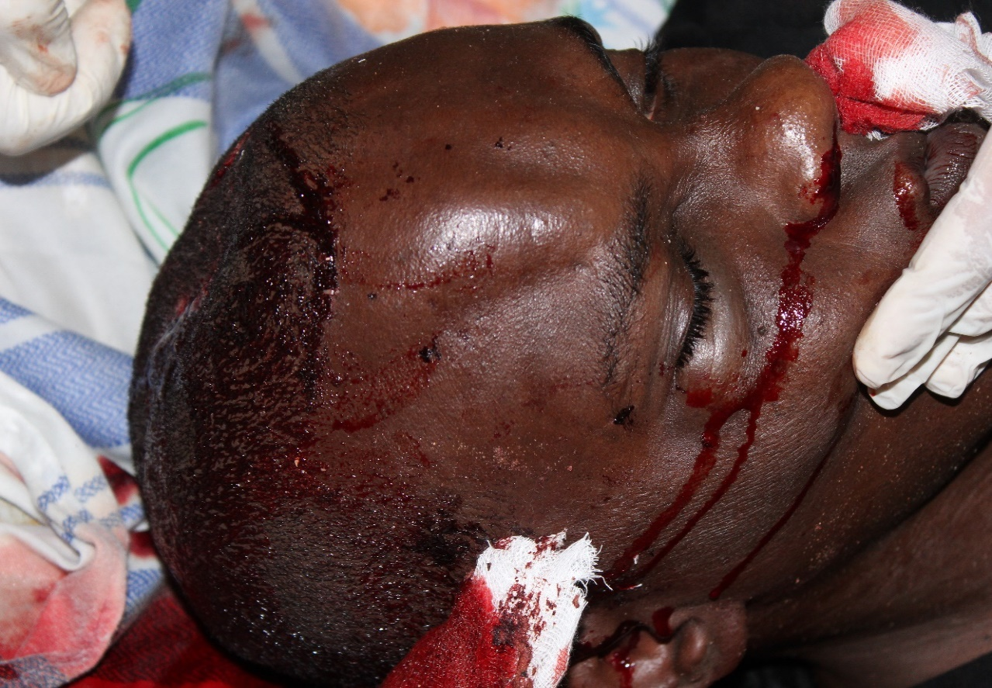

**صورة مقربة لوجه الضحية من الجانب الأيمن**

**(9)**

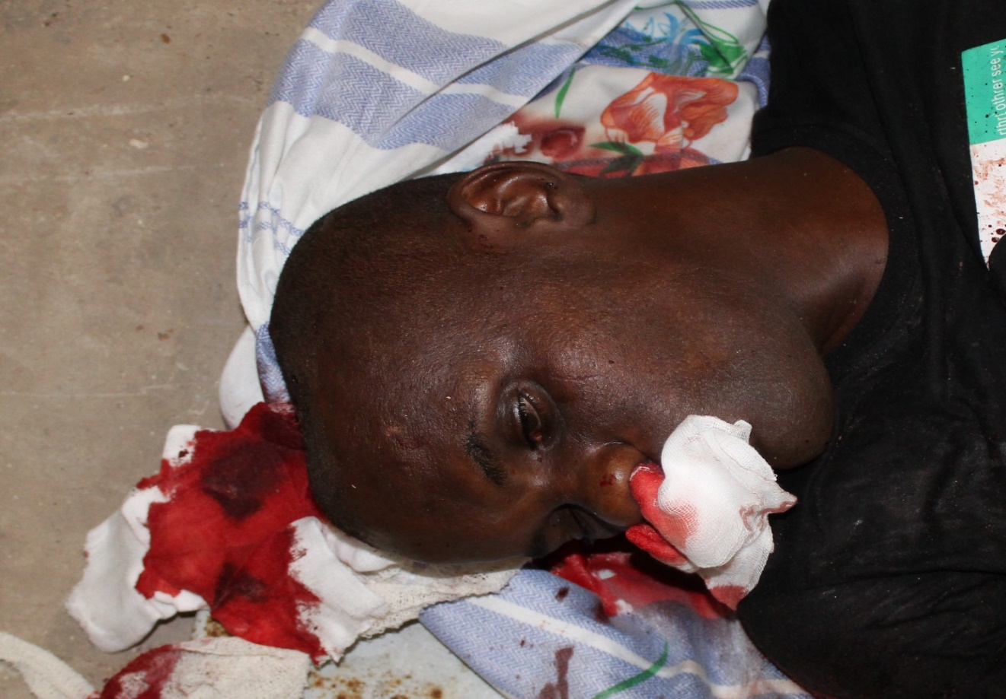

**صورة مقربة لوجه الضحية من الجانب الأيسر**

**(10)**

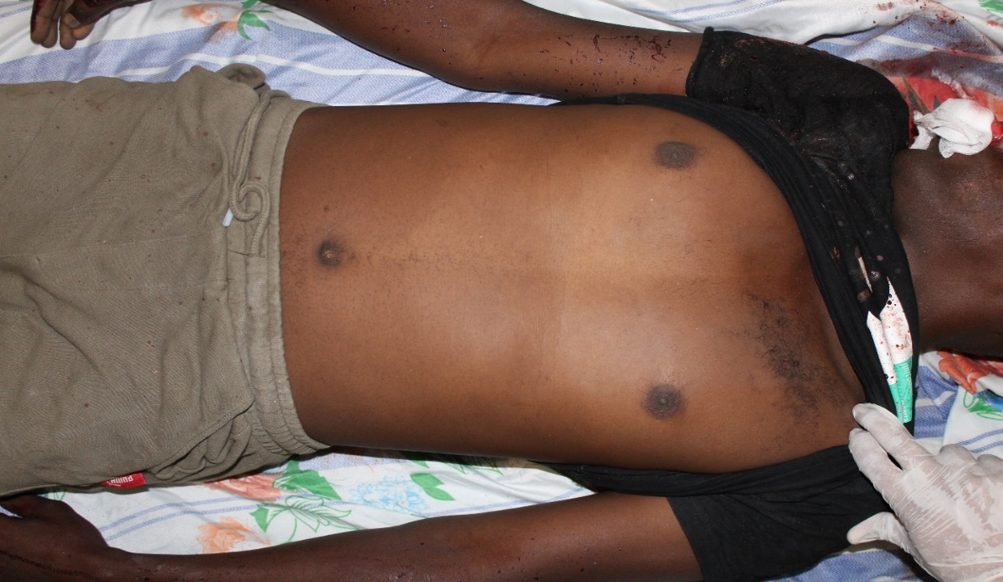

**صورة مقربة لصدر الضحية**

**(11)**

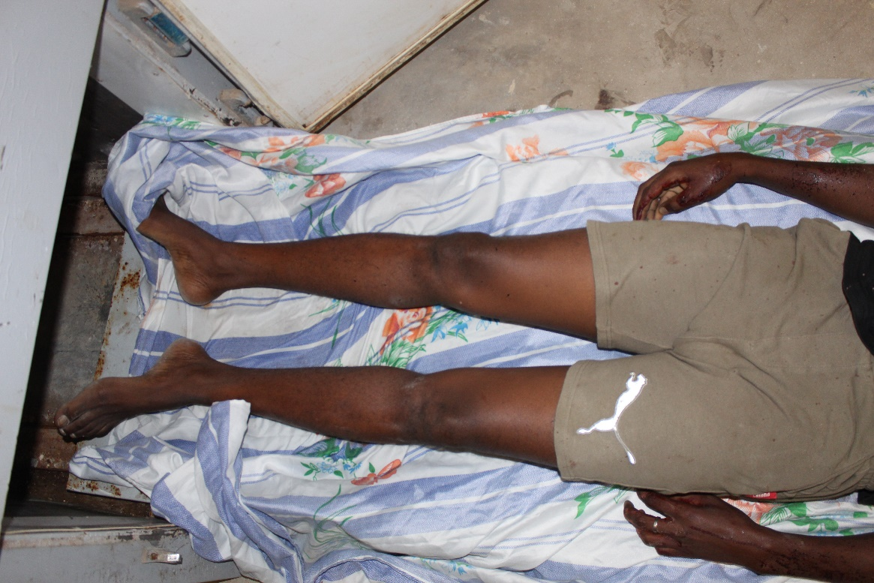

**صورة مقربة لواجهة الأطراف السفلى الضحية**

**(12)**

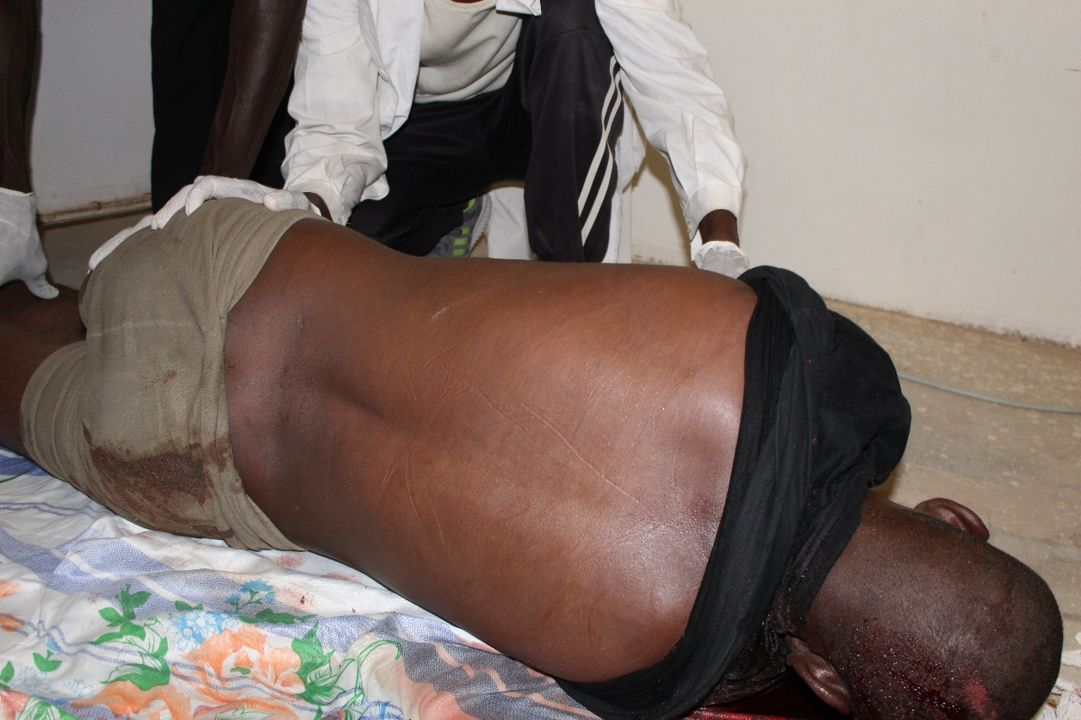

**صورة تبين ظهر الضحية**

**(13)**

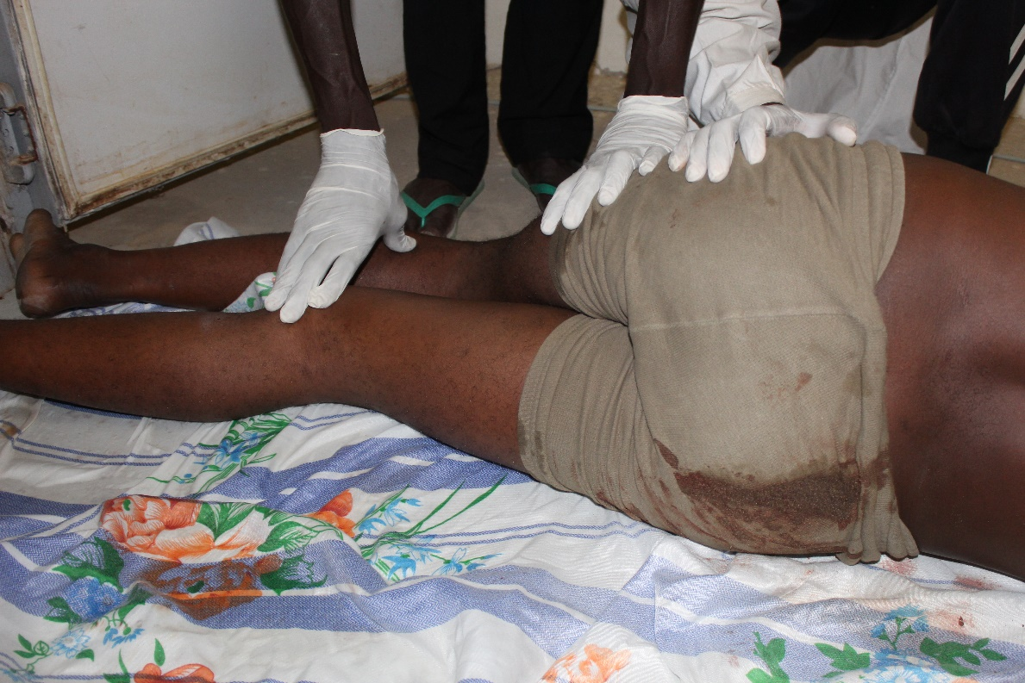

**صورة تبين رجلي الضحية من الخلف**

**(14)**

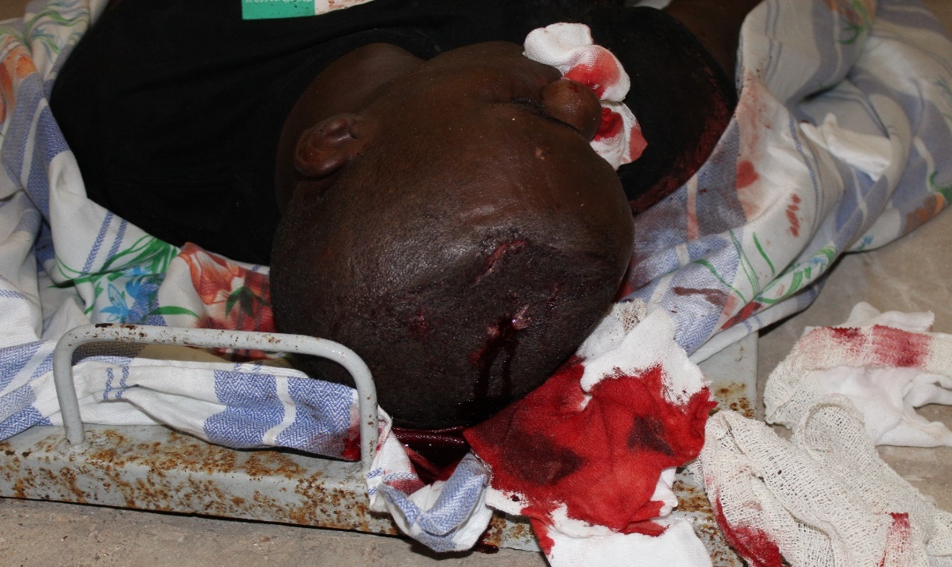

**صورة عامة لرأس الضحية تبين مكان الضربة**

**(15)**

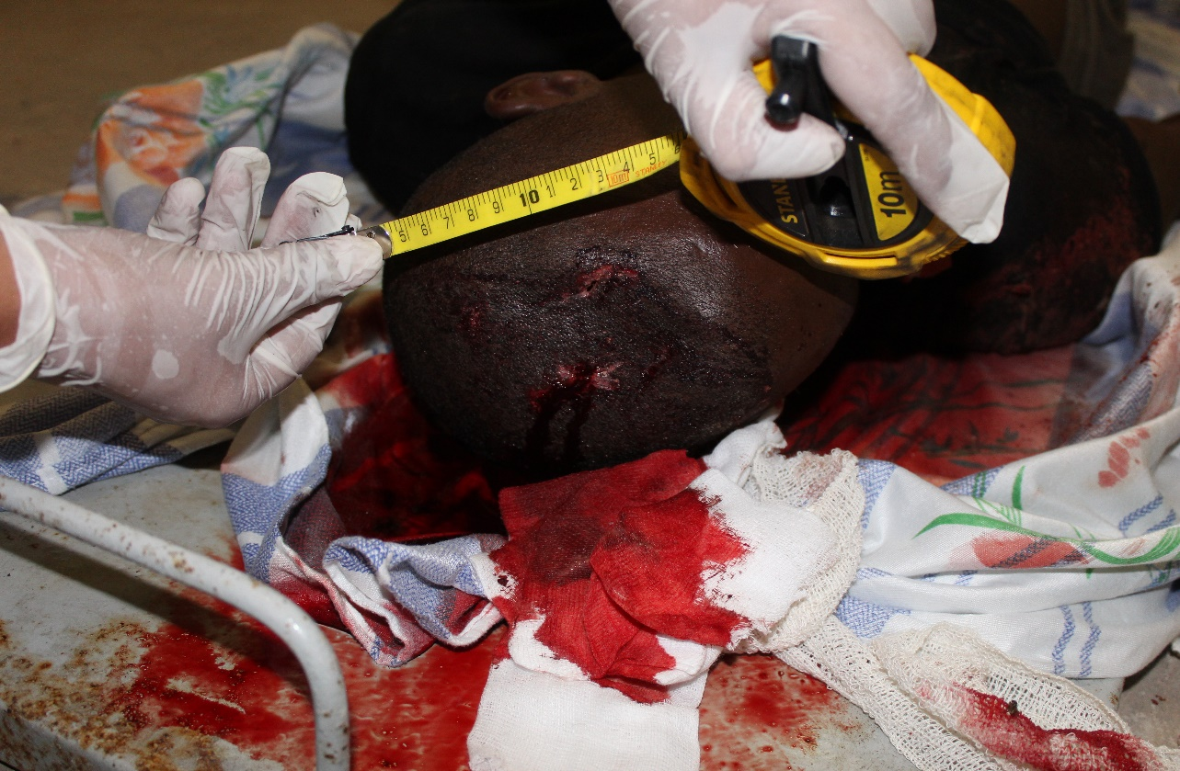

**صورة تبين مقياس طول أثر الضربة على رأس الضحية**

**(16)**

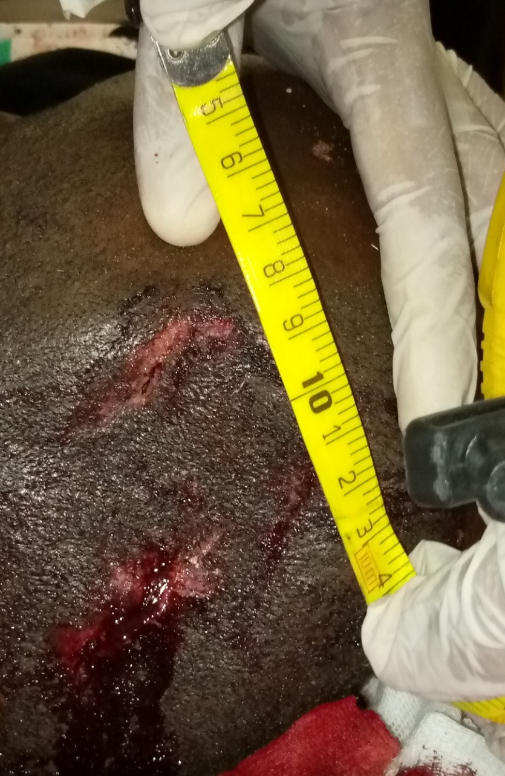

**صورة مقربة تبين مقياس عرض أثر الضربة على رأس الضحية**

**(17)**

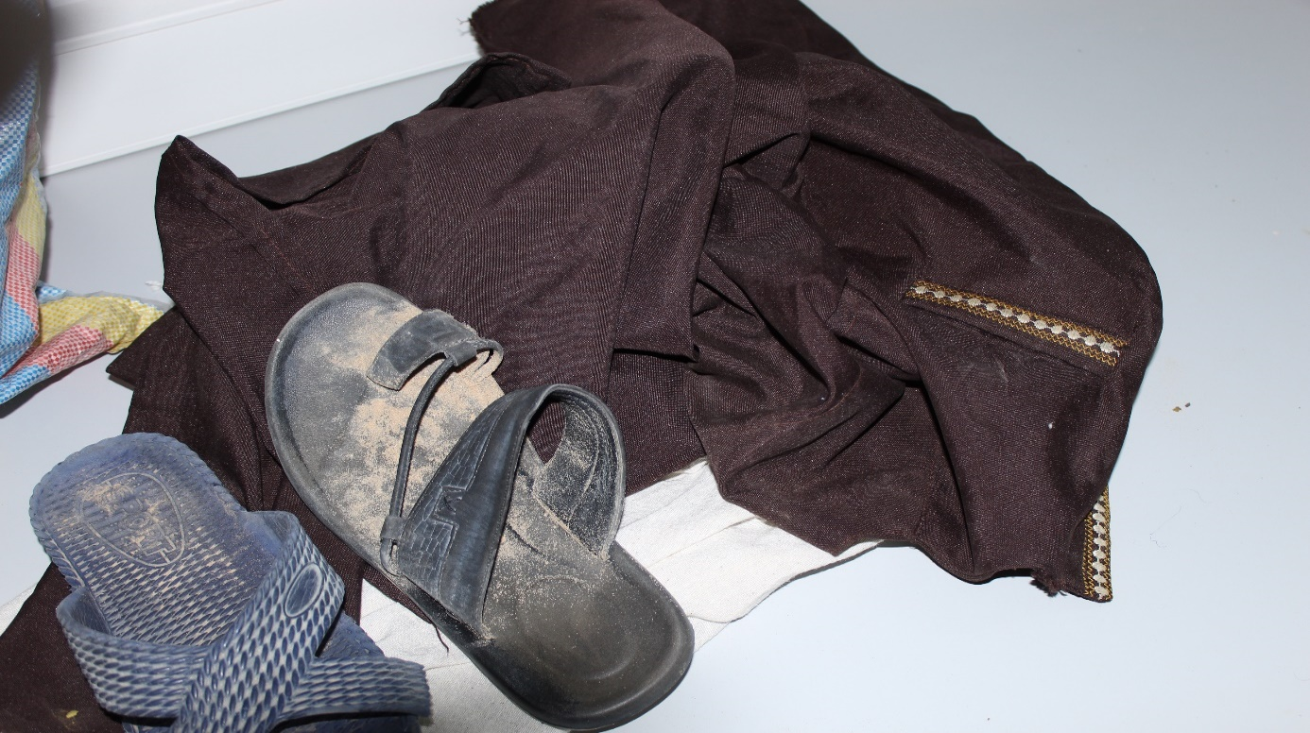

**صورة للثياب التي وجدت في مسرح الجريمة**

**(18)**

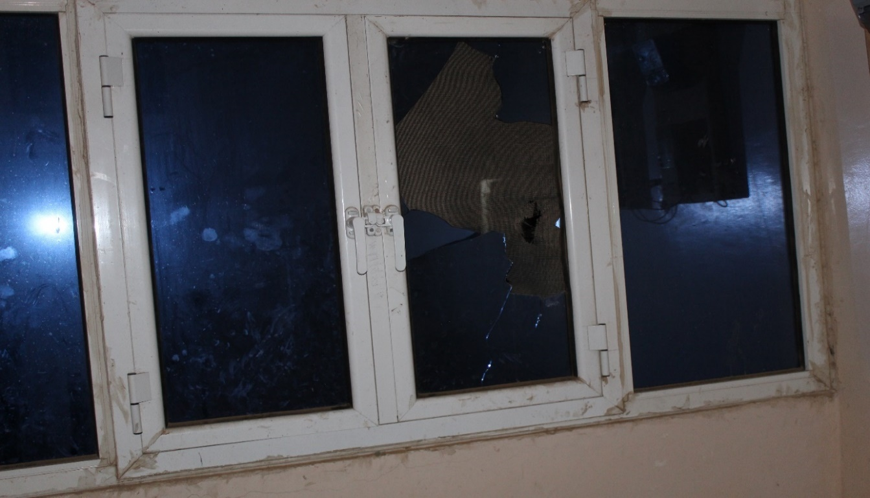

**صورة توضح تحطيم النافذة**

**(19)**

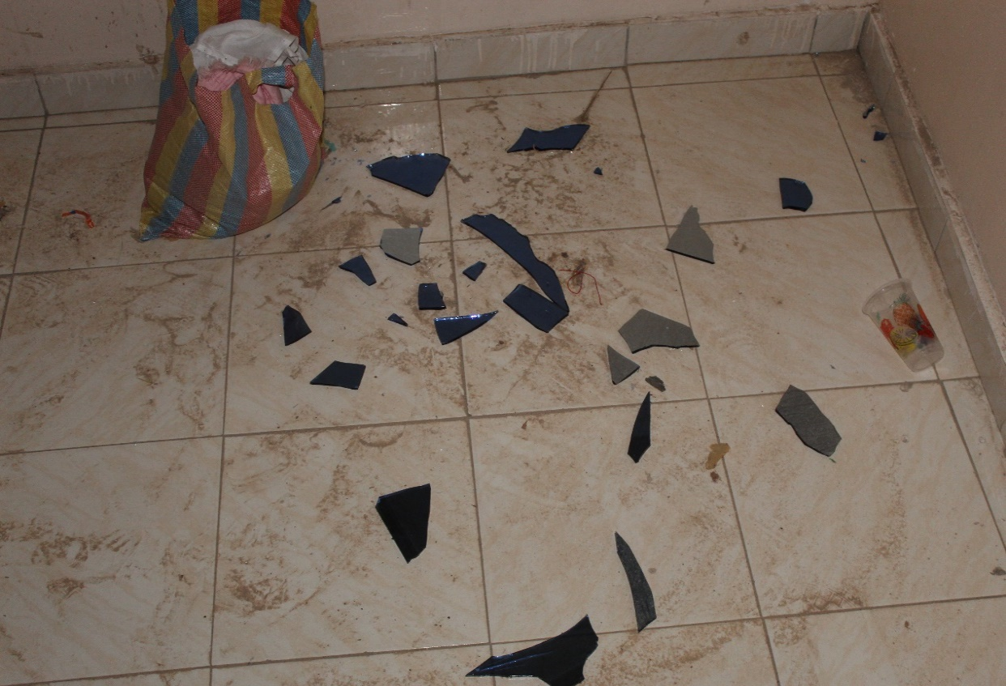

**صورة للزجاج المكسور من النافذة**

**(20)**

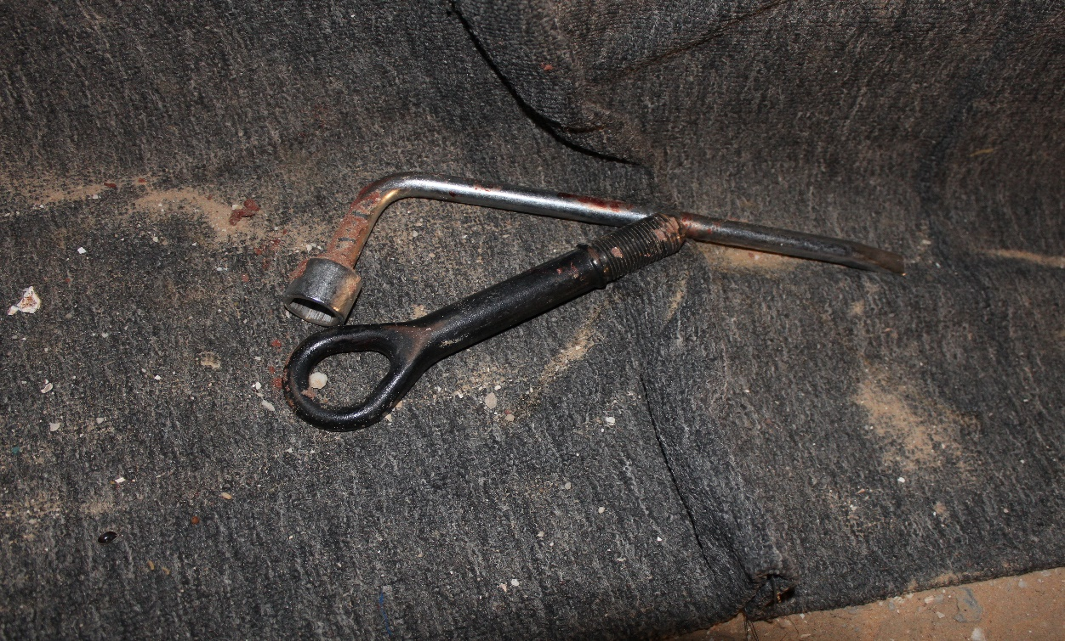

**صورة لأدوات في مسرح الجريمة**

**(21)**

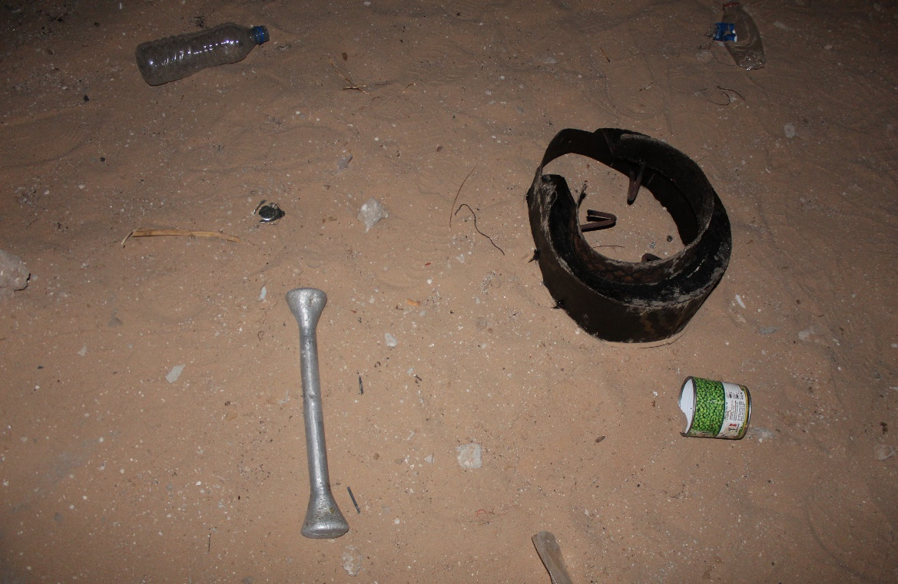

**صورة لأدوات في مسرح الجريمة**

**(22)**

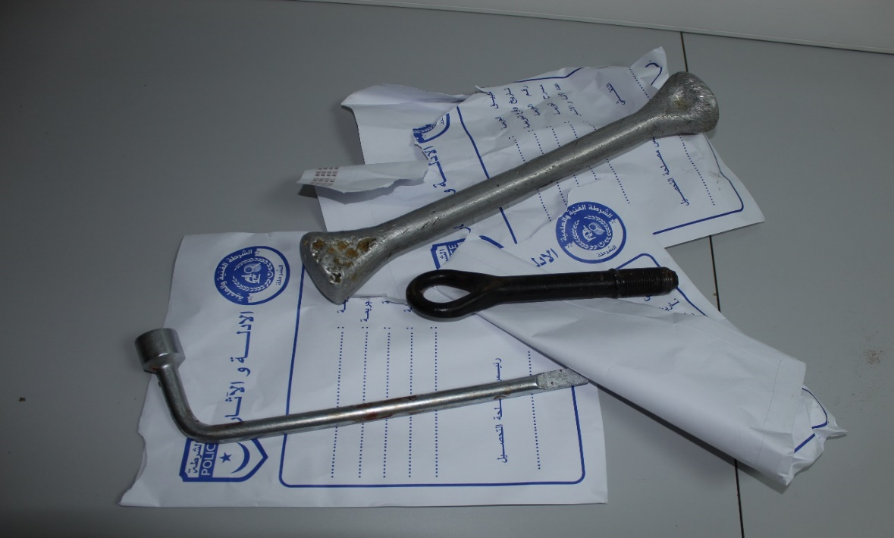

**صورة الأدوات التي وجدت في مسرح الجريمة في المختبر**

**(23)**

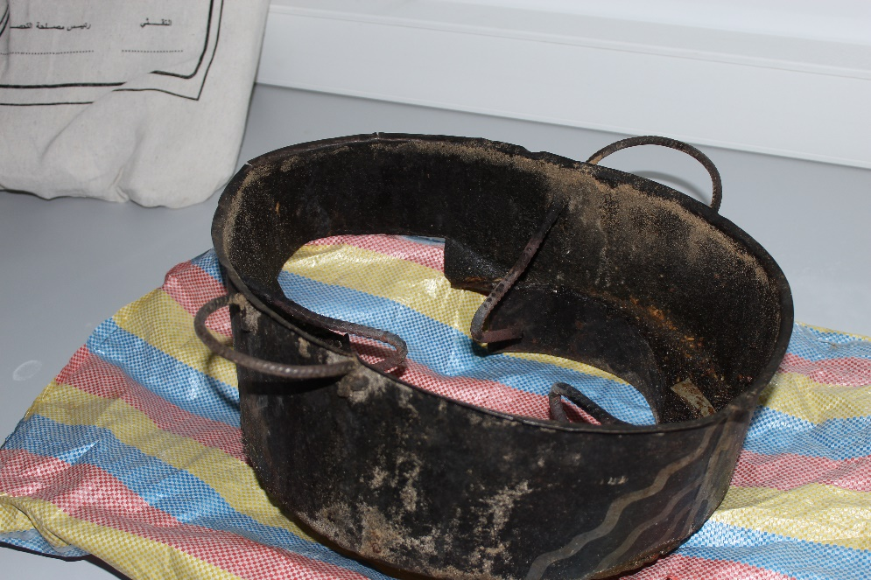

**صورة لأحد الأدوات التي وجدت في مسرح الجريمة في المختبر**

**(24)**

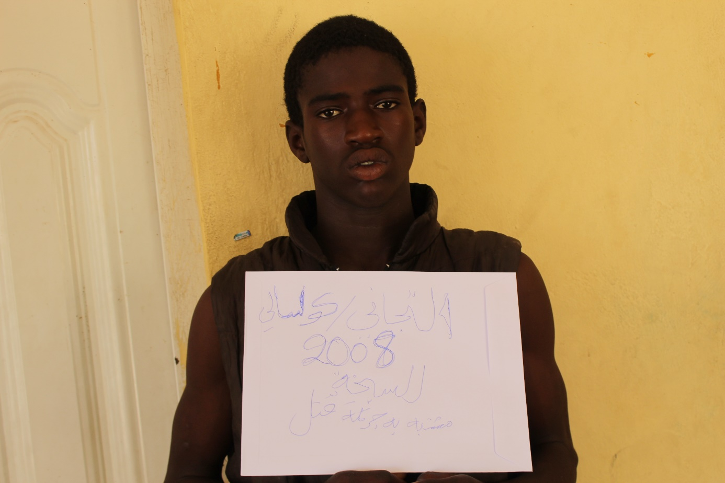

**المشتبه فيه: التجاني كوليبالي 2008 السبخة**

**(25)**

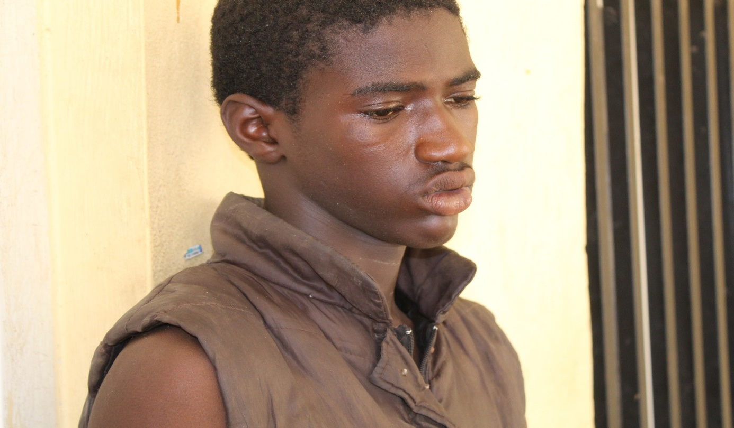

**المشتبه فيه: التجاني كوليبالي 2008 السبخة**

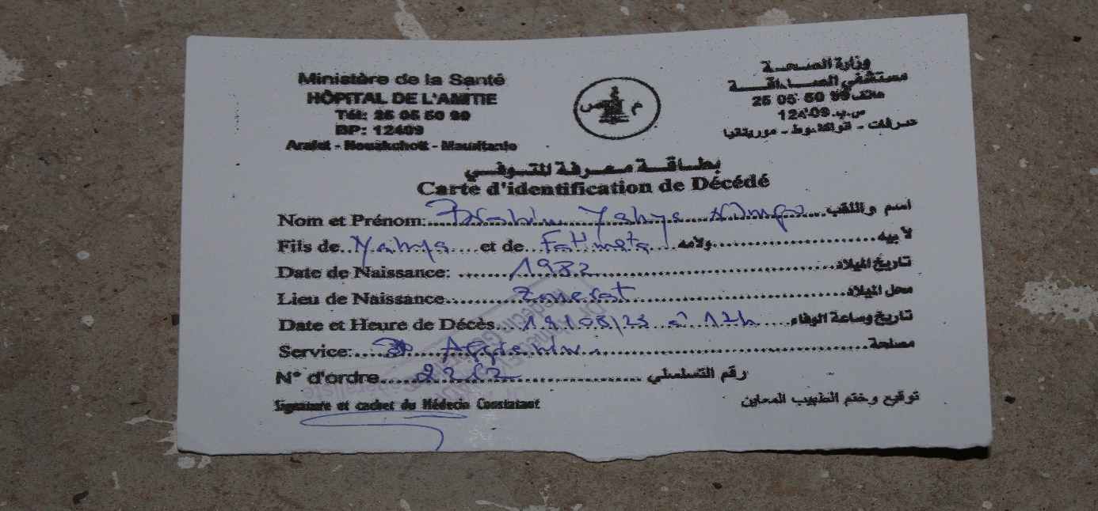**(26)**

**بطاقة معرفة المتوفي**